失敗してしまった･･･。でも大丈夫。

禁煙を開始したのに、また吸ってしまった･･･。そんなときは、まず次のことをしましょう。
- ただちにタバコ、ライターを捨て、もう一度禁煙にチャレンジしましょう。今ならまだ楽にやめられます。
- 生涯禁煙をするために、多くの方は2～3回の失敗を経験します。次の禁煙のためのステップだと思いましょう。
- 自己嫌悪に陥らず、この失敗からなにを学んだか考えましょう。
失敗したきっかけ
（例：お酒の席で勧められてつい･･･）

失敗から学んだこと
（例：お酒を飲むと、気が大きくなり吸ってしまいやすい。あまり飲みすぎないようにしよう）

禁煙を開始できなかった方へ

今回禁煙を開始できなくても、意思が弱いと自己嫌悪に陥ることはありません。禁煙は、そのときの環境や精神的な状況により、人によっては難しいときもあります。禁煙外来は、別に今後の人生どう生きるかとか、大きな病気について話し合っているわけではありません。ただ単に、10センチくらいの白い棒を、毎日何度も繰り返し、吸ったり吐いたりする癖を、どうやったらやめることができるのか、話し合っているだけの場所なんです。今後もいつでもやろうと思えば、やれることです。少し肩の力を抜いて、以下を書きとめましょう。

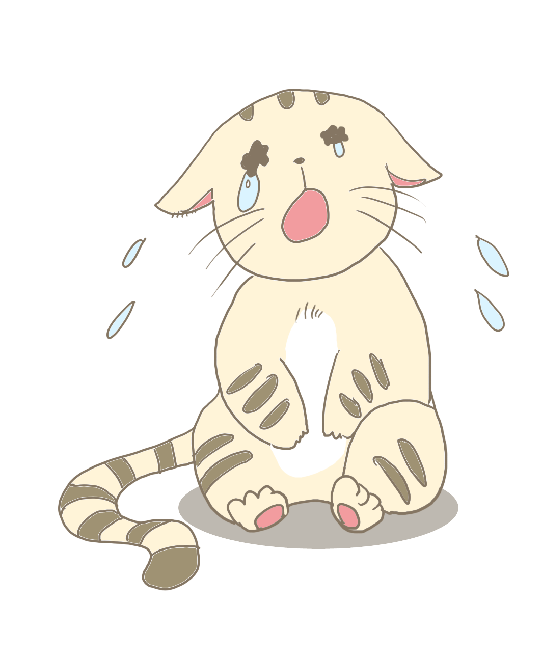
あなたが禁煙に踏み切れなかった理由
（例：今後の人生で、タバコがなくなることが、とてもむなしいことと思えて･･･）

なにがあったら禁煙に踏み切れるだろう？
（例：タバコがなくても、ばら色の人生という保障があれば･･･）

